19 января отмечают неофициальный, но забавный и позитивный праздник –
День апельсиновых сказок. Самое время поднять себе настроение, когда на улице грустно и темно, а яркий апельсин напомнит нам о солнечных летних деньках!

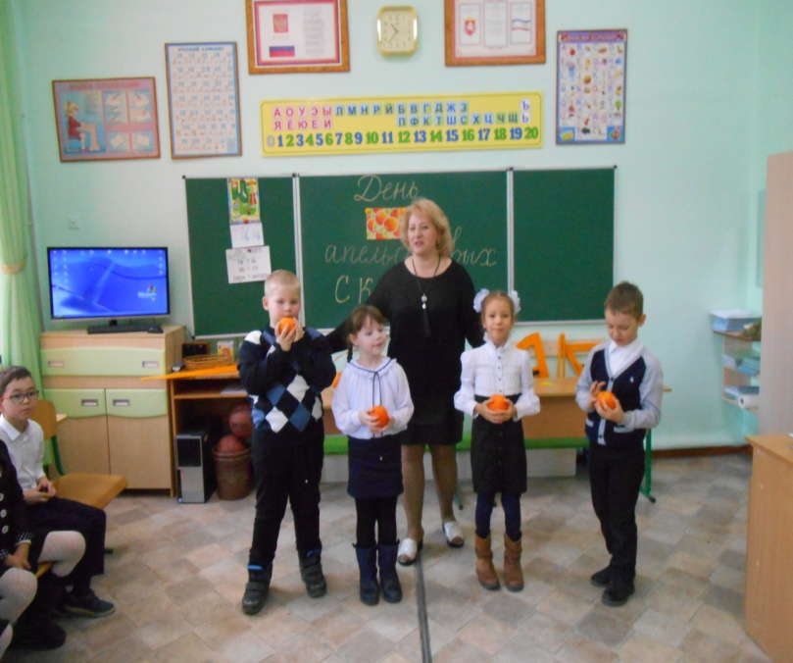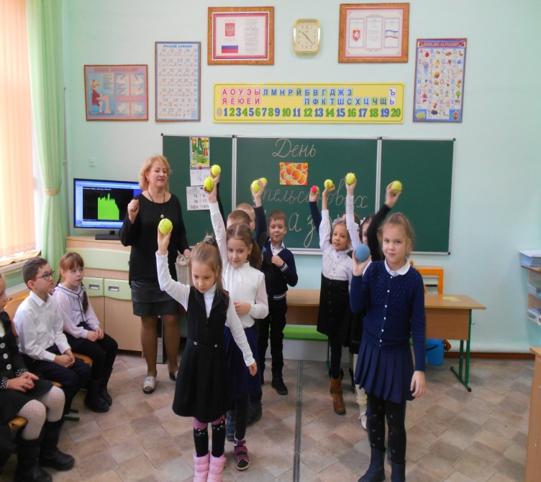

На празднике было шумно и весело, так как кроме чтения ребятам были предложены разные апельсиновые игры на меткость и ловкость. Например, задорный танец с апельсинами между лбами танцующих. Или инсценировка апельсиновой сказки, где ребята проявили свои актерские таланты. Был организован турнир по собиранию апельсиновых пазлов и мастер-класс по рисованию апельсинчиков. Каждый нашел занятие по душе и получил заряд апельсиновой энергии, ведь апельсин – это маленькое солнышко!

